"Волшебной музыки страна"

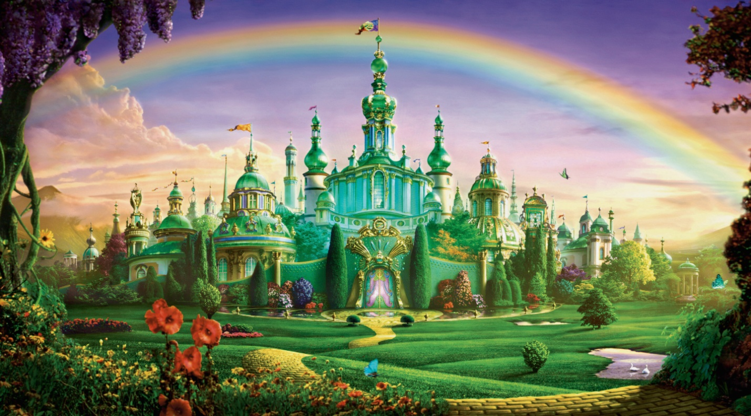

Музыка, одно из древнейших видов искусств, имеет огромное влияние на развитие человека, на формирование его эмоциональности, духовного развития, речи и даже интеллекта. Поэтому не стоит пренебрегать этой уникальной возможностью вырастить более сложную и духовно богатую личность.

В детских дошкольных учреждениях на своих занятиях педагоги по музыке согласно требованиям ФГОС большое внимание уделяют музыкальному развитию детей. Хотелось бы, чтобы и родители поддерживали эту традицию.

Музыка-это голос жизни, она выражает тенденции времени, окуная в прошлое или будущее при желании. Музыка- это искусство, а любое искусство развивает, воспитывает личность ребенка, позволяет разбираться в жизни, найти и познать самого себя, формируя свою самооценку,
Специалистами уже доказано, что музыка стимулирует развитие ребенка, развитие его интеллекта, его повышение.
Интересно, что по мнению ученых, стимулирующее действие музыки длится около пяти лет! Это вам не сиюминутное воздействие лекарств, с их побочными эффектами.
Музыка является еще и лечебной. Еще древние знали, что искусство обладает лечебным эффектом, но сильное воздействие, конечно, оказывает музыка. Уже в Древней Греции Пифагор в своем университете в Кротоне начинал и заканчивал день пением: утром - чтобы очистить ум ото сна и возбудить активность, вечером- успокоиться и настроиться на отдых.
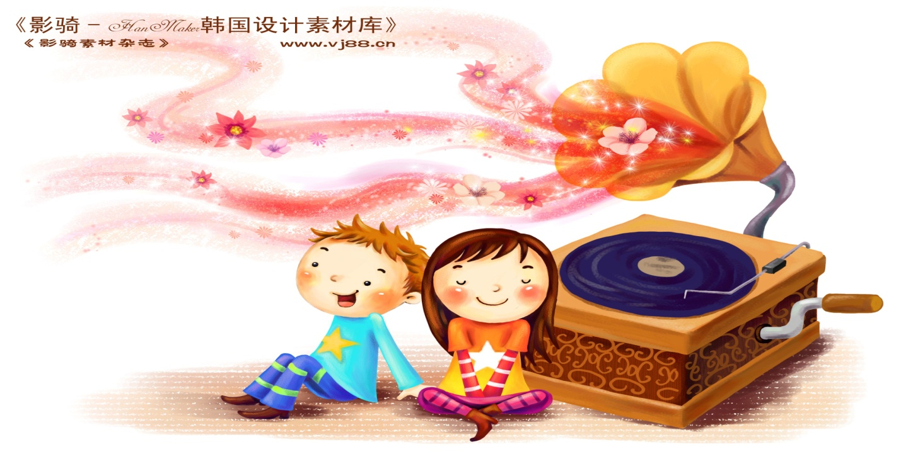
А современные нейрохирурги и психологи считают, что музыка оказывает магическое воздействие на развитие мозга человека. Конкретные типы нервных клеток реагируют на конкретные частоты звуковых колебаний, соответствующие музыкальным нотам. Отсюда вытекает, что музыка- это древняя и естественная форма коррекции эмоциональных состояний, чтобы снять накопленное психологическое напряжение, успокоиться, сосредоточиться.

Многие родители конечно же, хотят видеть своих детей музыкально образованными. К сожалению по волшебному взмаху руки ничего не происходит, и для того что бы достичь нужных результатов, Вам уважаемые родители нужно приложить к этому руку.
Вот несколько советов которые помогут развивать музыкальные способности вашего ребенка.
1. Создайте фонотеку из записей классики, детских песенок, музыки из мультфильмов, народной музыки и др. Сейчас выпускается много записей импровизационно-романтического характера. Такую музыку можно слушать специально, включать на тихой громкости при чтении сказок, сопровождать ею рисование, лепку, процесс укладывания спать.

2. Организуйте домашний оркестр из детских музыкальных инструментов, звучащих покупных и самодельных игрушек.
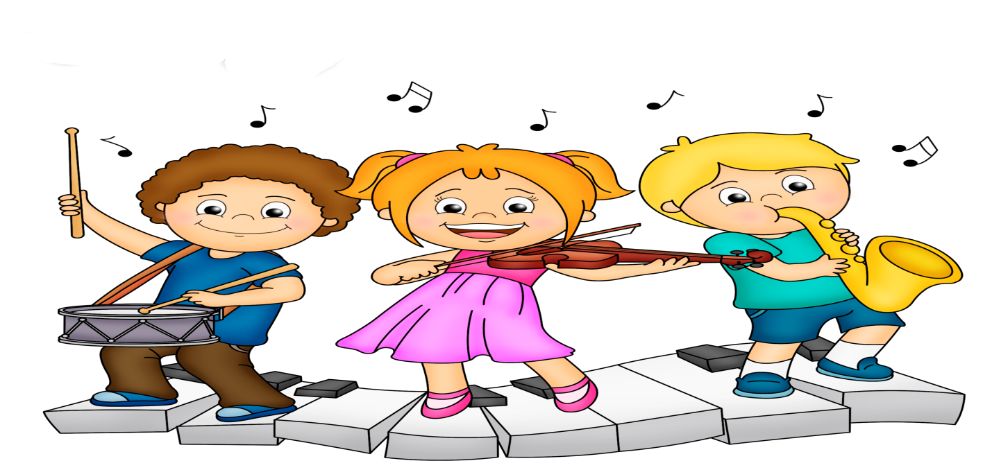
3. Пойте вместе с вашим ребенком детские песни. Когда укладываете ребенка спать, не стесняйтесь петь ему колыбельные.
4. Все дети очень подвижны, а если поощрять их двигательные импровизации под музыку, то таких детей будет отличать координированность и грациозность движений.
5. Совместные походы на детские спектакли, концерты обогатят впечатления вашего ребенка.
6. Бывая на природе, прислушайтесь вместе с ребенком к песенке ручейка, шуму листвы, пению птиц. Вокруг нас звучащий мир – не упустите возможность познать его богатства.
Дорогие родители, открывайте волшебную страну музыки вместе со своим ребеночком! Желаю вам успехов!

Автор - составитель
Музыкальный руководитель
Квашнина А. А.

